

**INF4420A – Sécurité informatique**

**TP 4**

**Wajiha Badirou 1770039**

**Jean Fikani 1847428**

**Equipe 17**

**Groupe 01**

**Remis à Jean-Yves de Meceli**

**Le 29 Avril 2020**

Table of contents

**2.1 Planification - Configuration de Machine VMs** 3

Configurer Manuellement IP address du Kali 4

IP address pour Kali 5

Pinguer entre les 2 Machines 6

**2.2 Reconnaissance** 7

nmap 7

Dirbuster: 9

**2.3 Threat modeling** 13

Exécution du ARP Spoofing 13

Exécution de urlsnarf 19

**2.4 Test et Exploitation** 21

MAJ pour WPscan 21

Metasploit : 24

Targeturi 25

Etc/Shadow 26

Etc/passwd 27

Hashcat 28

# **2.1 Planification - Configuration de Machine VMs**

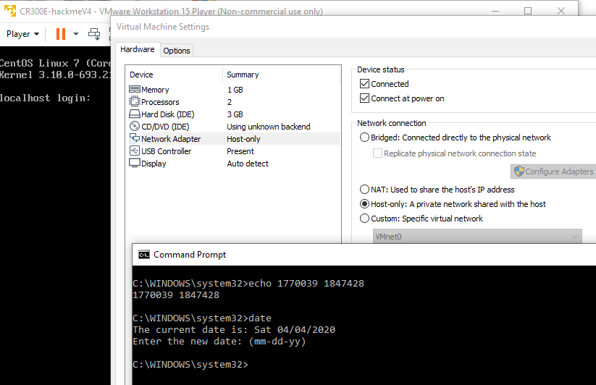

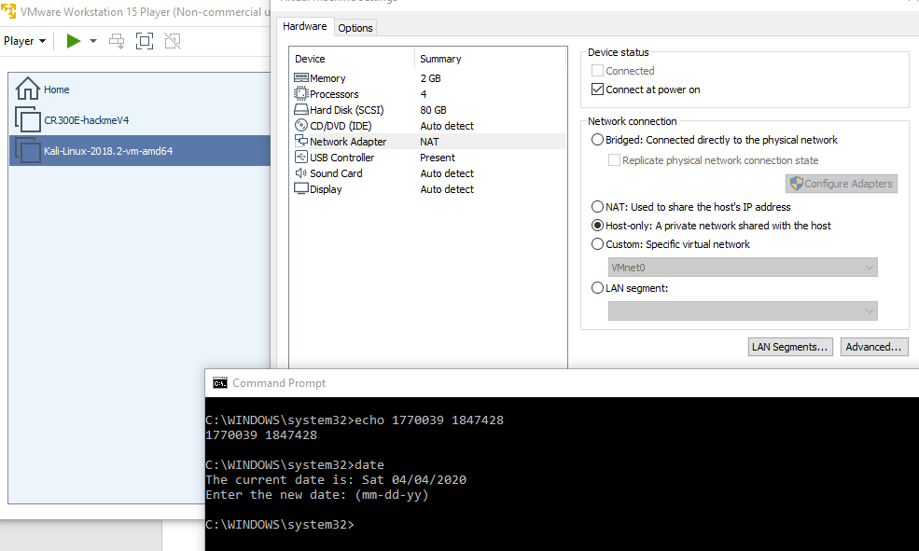

## Configurer Manuellement IP address du Kali

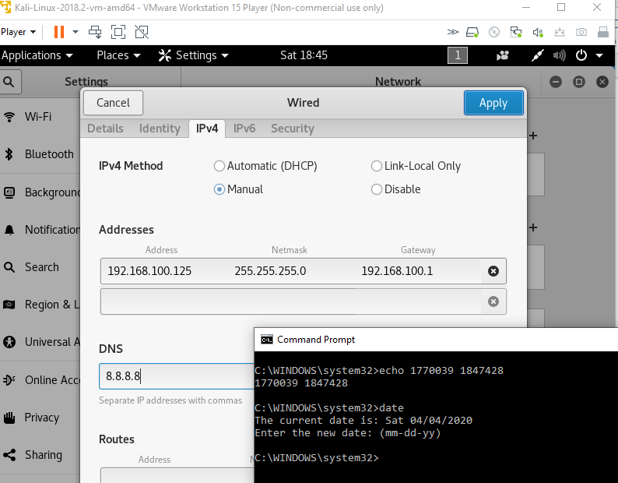

## IP address pour Kali

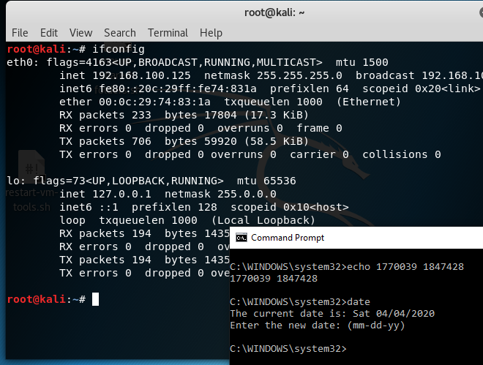

## Pinguer entre les 2 Machines

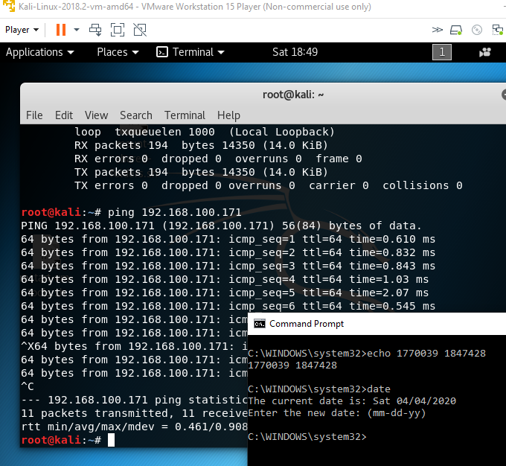

# **2.2 Reconnaissance**

## nmap

La commande nmap est conçue pour permettre aux administrateurs de système de scanner les grands réseaux pour déterminer quels sont les hôtes et les services qu'ils offrent, et, aussi de faire un scan pour détecter les ports ouverts, identifier les services et obtenir des informations sur le system d'exploitation d'un post distant.

Dans laboratoire la commande *nmap* nous permet de trouver tous les ports ouverts sur les machines qu'on a scannée.

Pour réaliser l’attaque, on s’est servi d’un utilitaire puissant qui peut détecter les vulnérabilités et qui peut scanner la sécurité. C’est Nmap. Tel qu’indiqué sur

*http://blog.securelayer7.net/attacking-metasploitable-2-using-metasploit/,*

Cet outil est disponible sur la machine Kali et il peut détecter:

* Hôte en direct sur le réseau.
* Les ports ouverts sur l'hôte.
* Logiciel et la version sur le port respectif.
* Système d'exploitation, adresse matérielle et version du logiciel.
* Détection de service et de version.

Dans le présent TP, on a exécuté la commande :

**nmap -sS -sV <Victim’s Ip>**

**nmap -sC -sV -oN sauvegarde.txt 192.x.x.x.**

Pour détecter les services et les versions utilisés par la machine victime ainsi que les ports ouverts tout d’abord :

* -sS : Scanne SYN
* -sv : détecte les Services et versions

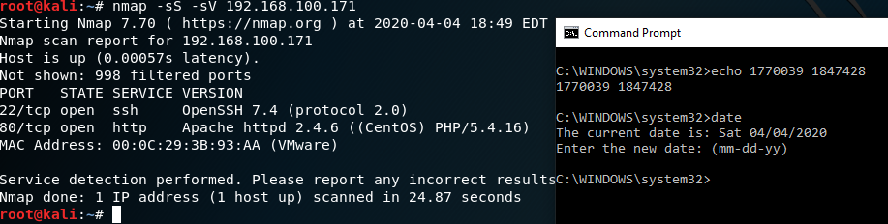

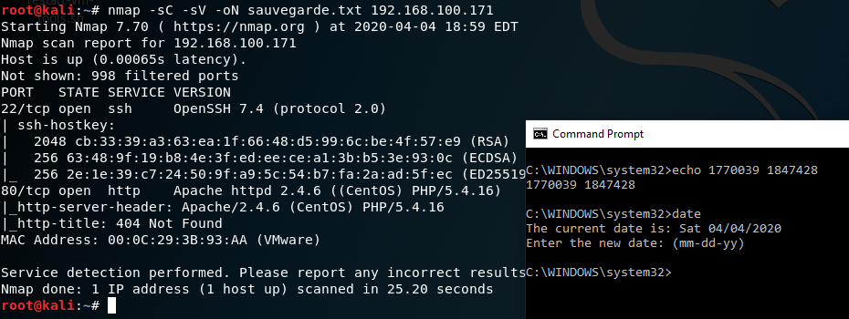

## Dirbuster:

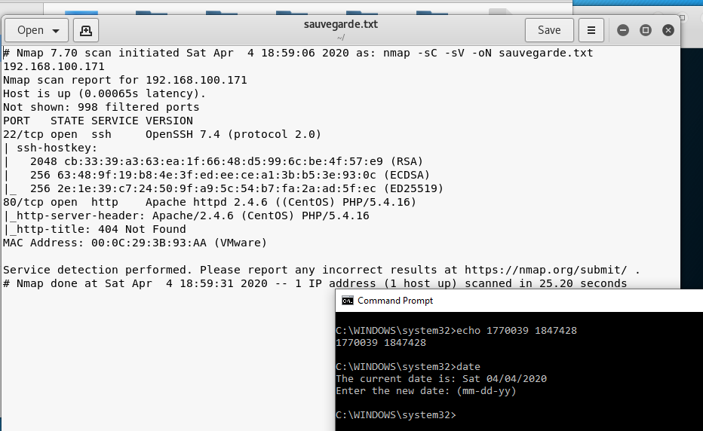

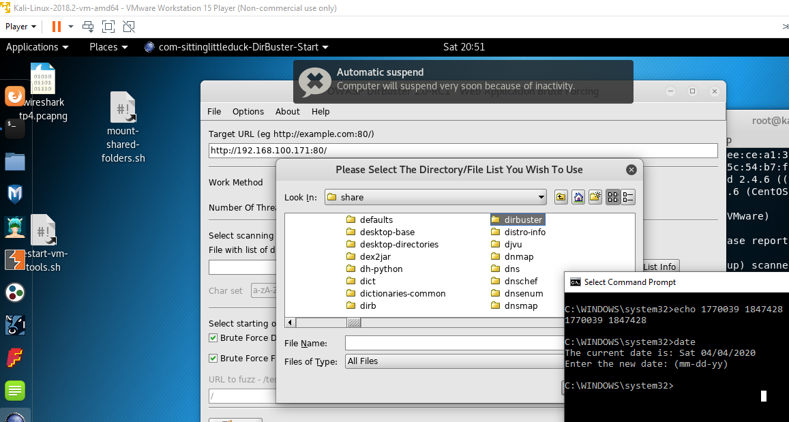

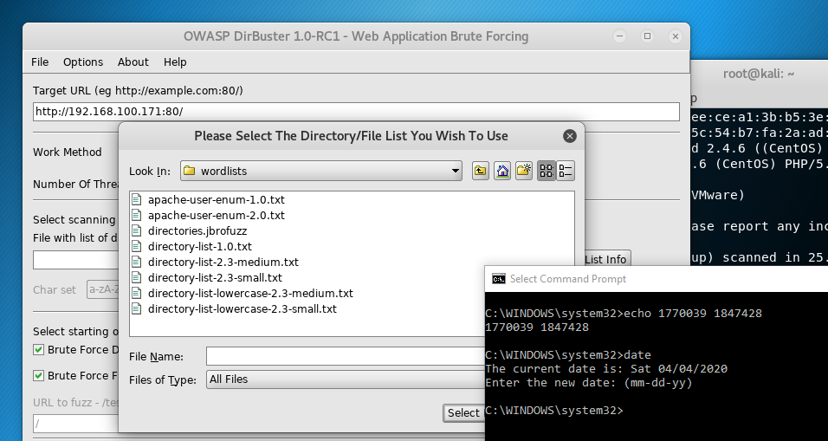

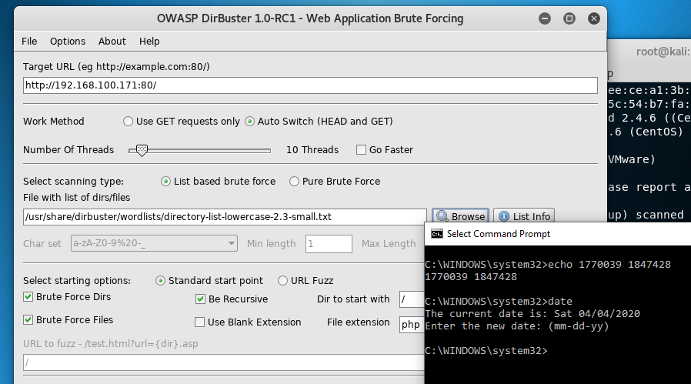

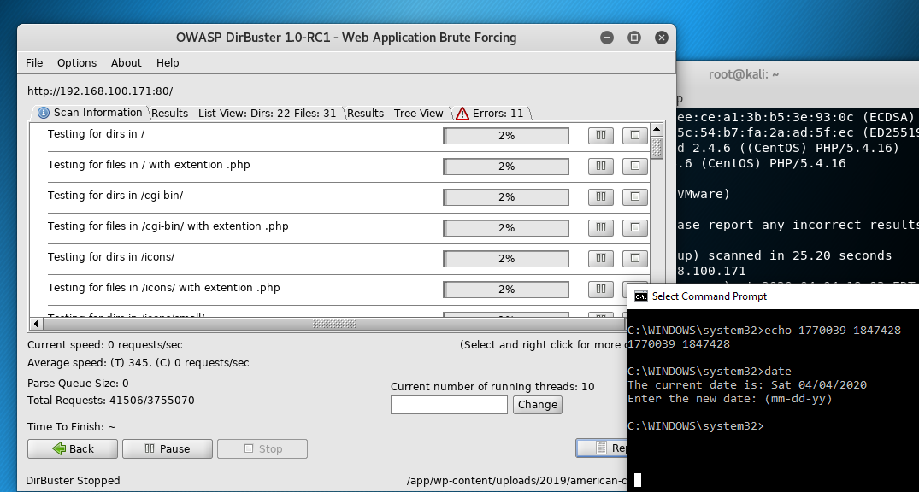

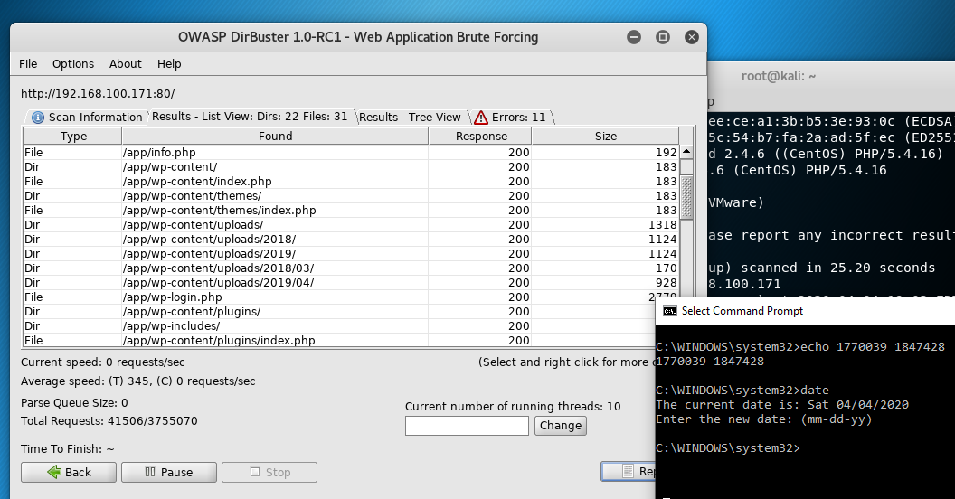

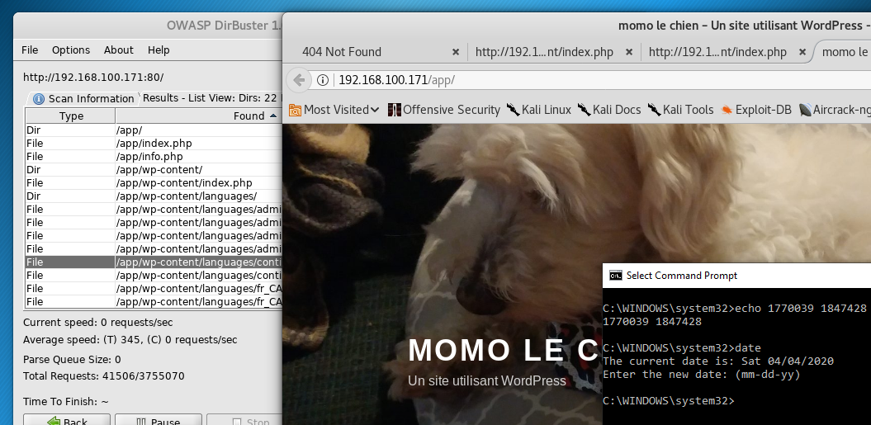

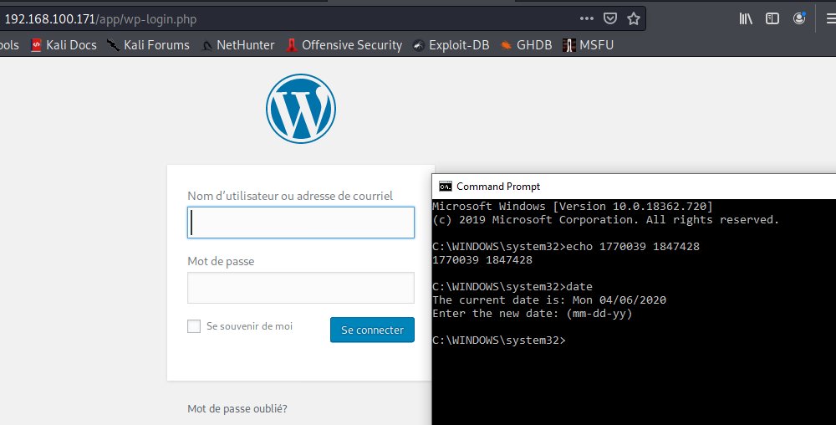

# **2.3 Threat modeling**

## Exécution du ARP Spoofing

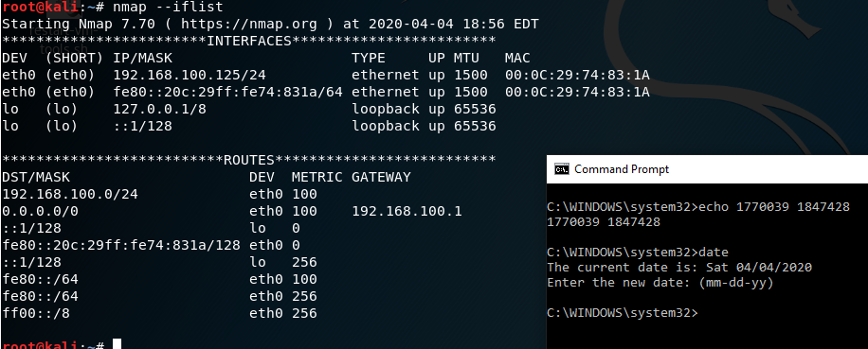

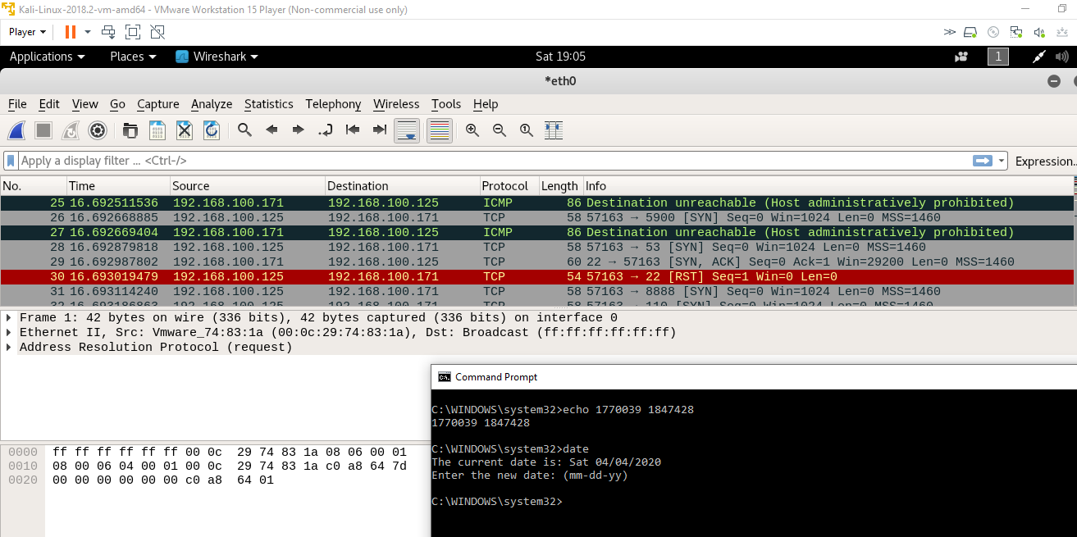

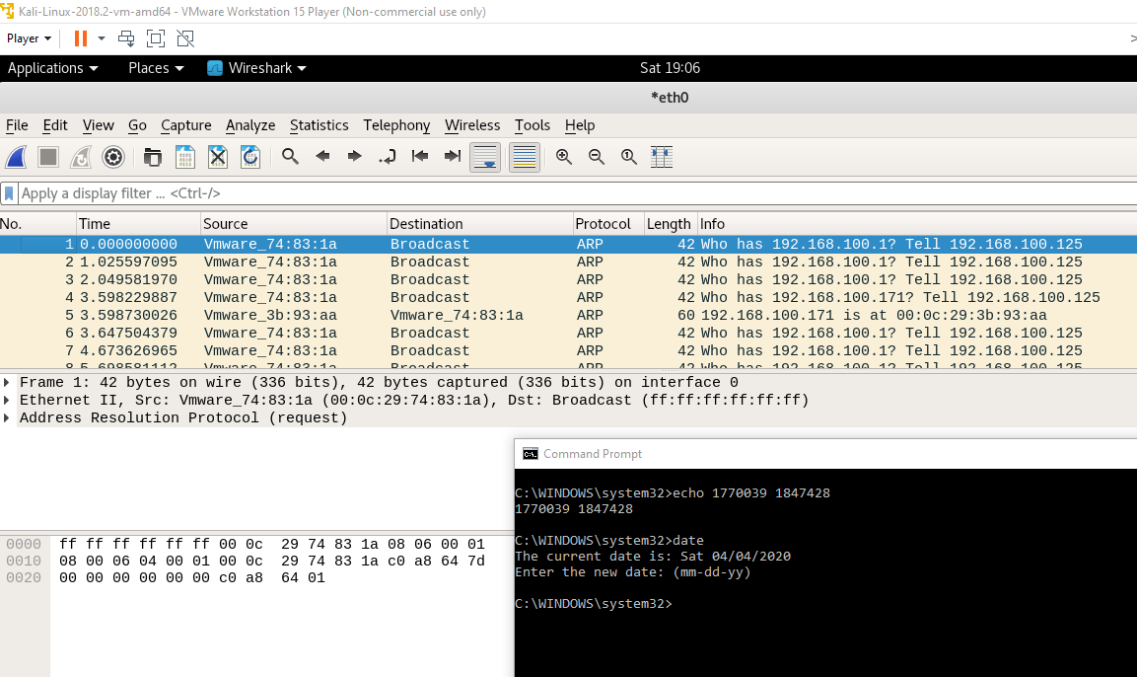

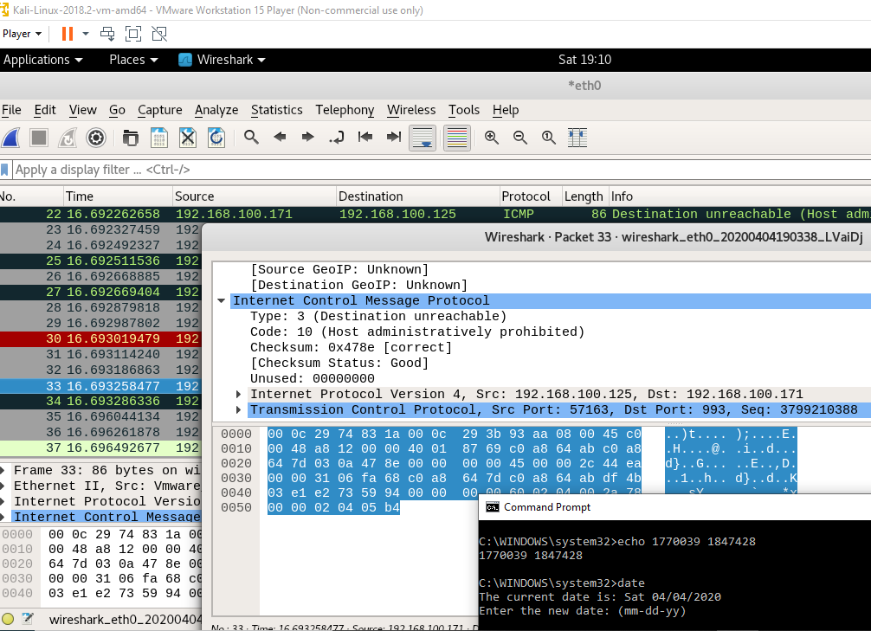

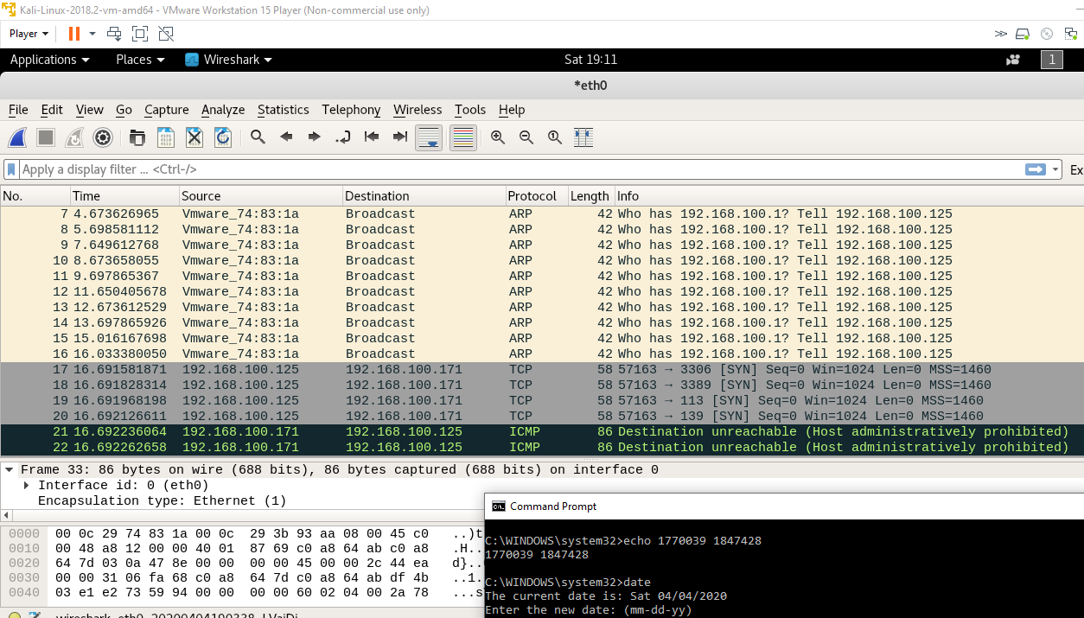

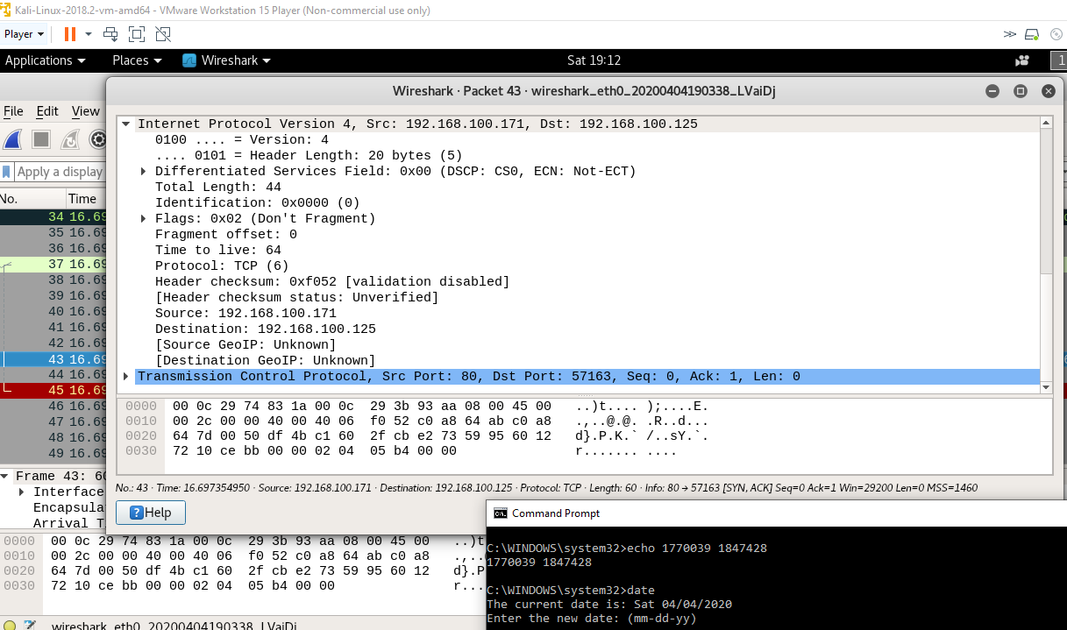

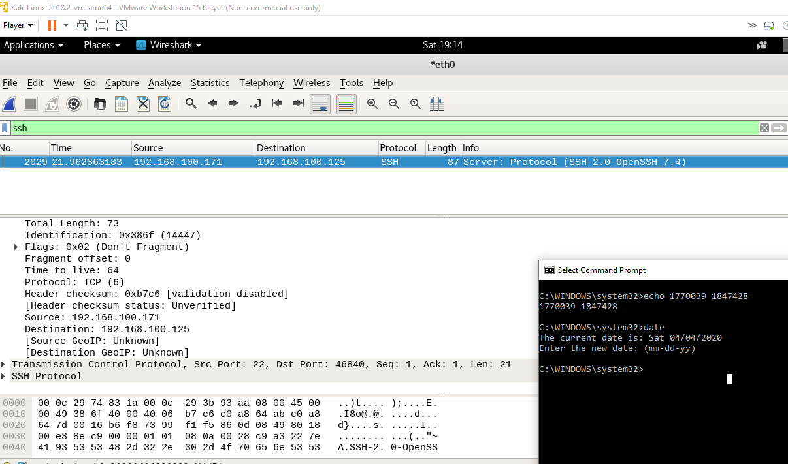

On remarque à travers les paquets ARP que les deux machines virtuelles (*CR300E-hackmeV4* et *KALI*) communiquent entre elles, et que chacun d'entre eux associe l'adresse ip d'une des deux machines avec son adresse MAC. Occasionnellement, on remarque également qu'une des machines n'arrive pas à identifier l'adresse MAC de l'autre, et demande alors à d'autres adresses avant de poursuivre son comportement normal.

On note cependant qu'on remarque que passé un certain temps dans nos manipulations, plusieurs paquets de type " *Who has <Adresse>? Tell <Adresse>* " sont envoyés de suite en broadcast. Nous n'arrivons pas toutefois à identifier la raison d'un tel changement de comportement.

**arpspoof -i eth0 -t <Adresse IPv4 CR300E-hackmeV4 > <Adresse IPv4 passerelle par défaut>:**

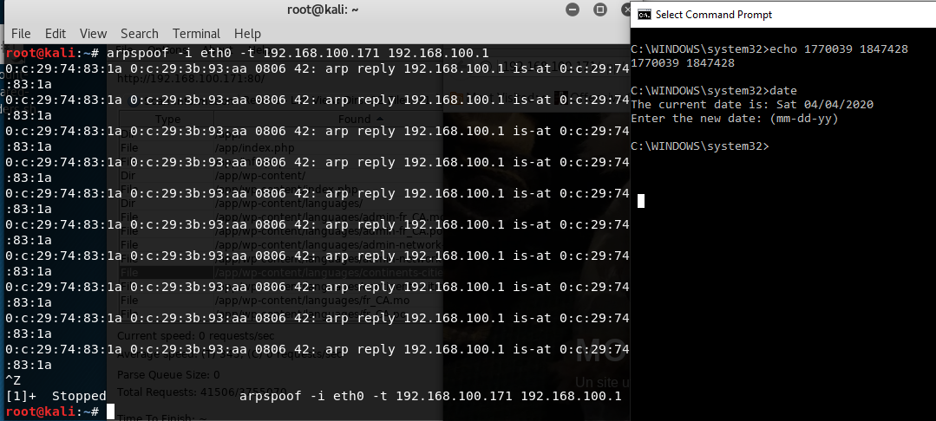

Intercepte le trafic depuis la machine CR300E-hackmeV4 vers l’adresse de la passerelle par défaut.

**arpspoof -i eth0 -t <Adresse IPv4 passerelle par défaut> <Adresse IPv4 CR300E-hackmeV4 >:**

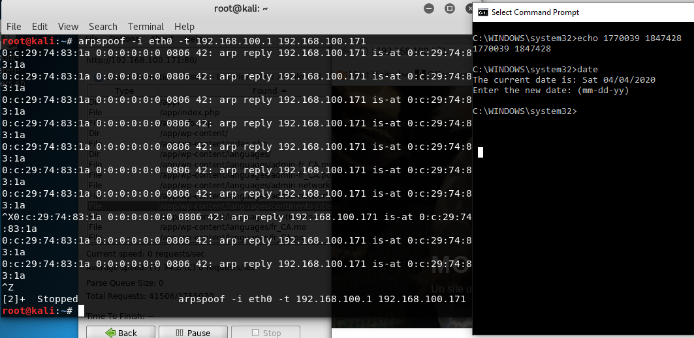

Intercepte le trafic depuis l’adresse de la passerelle par défaut vers la machine CR300E-hackmeV4.

Alternativement, tel qu’indiqué sur *https://www.mankier.com/8/arpspoof,* ces deux commandes auraient pu être remplacées par :

**arpspoof -i eth0 -t <Adresse IPv4 CR300E-hackmeV4> -r <Adresse IPv4 passerelle par défaut>**

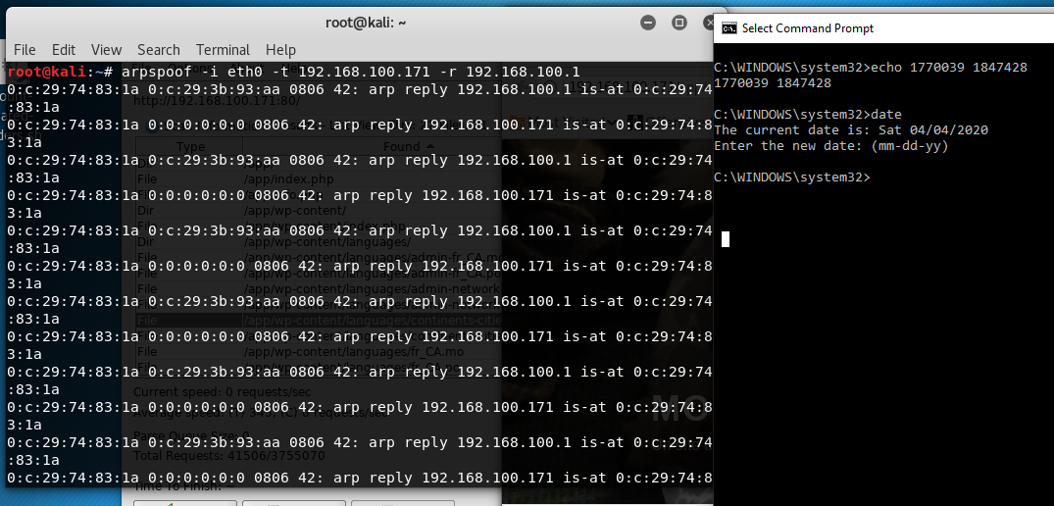

Afin d’intercepter le trafic des deux bords.

## Exécution de urlsnarf

Nous observons ici l’ensemble des requêtes web effectuées sur le navigateur de la machine victime. La commande urlsnarf permet en effet de sniffer le trafic HTTP de la machine Victime, et retourne le type de requêtes effectuées et sur quelles URLs, ainsi qu’entre autres sur quel navigateur web celles-ci ont été effectuées.

La commande **arpspoof -i eth0 <Adresse IPv4 Passerelle par défaut>**

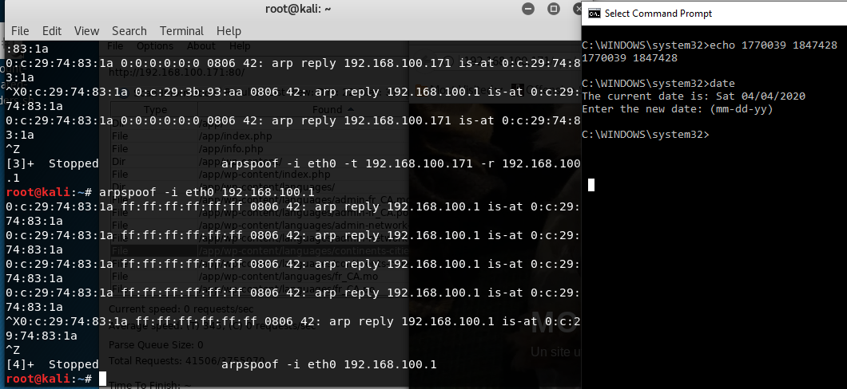

permet d’usurper l’adresse de la passerelle par défaut, afin d’intercepter tout trafic vers cette adresse.

Elle est plus générale que :

**arpspoof -i eth0 -t <Adresse A> <Adresse B>**

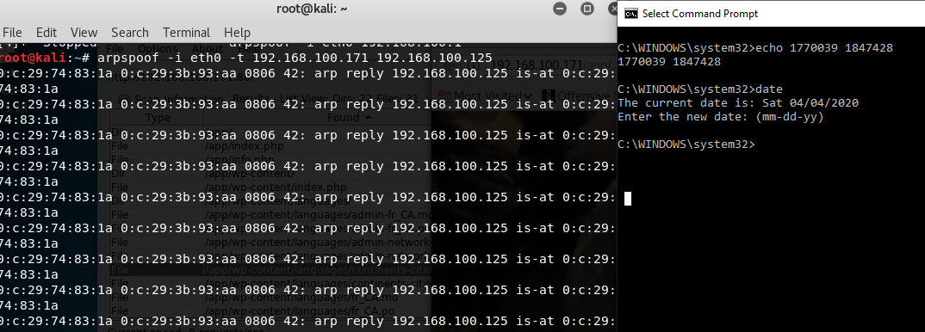

qui intercepte seulement le trafic d’une adresse victime A vers l’adresse usurpée B. Il est alors plus approprié d’utiliser

**arpspoof -i eth0 <Adresse>**

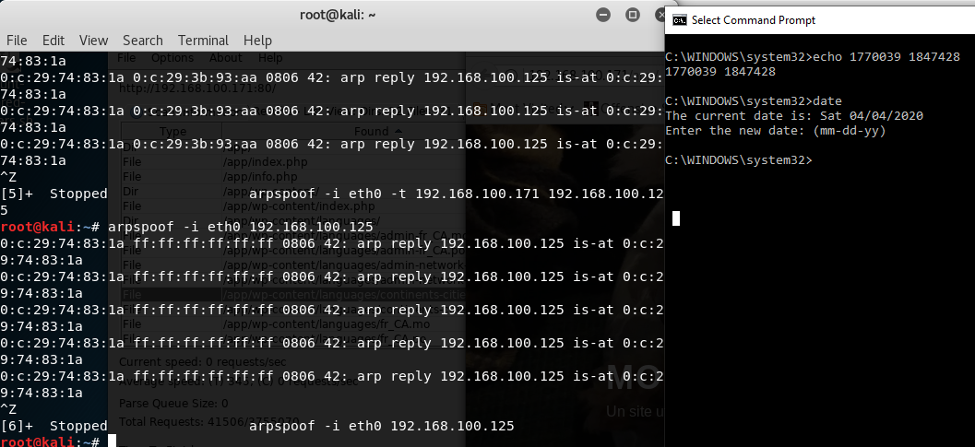

Si les victimes visées par l’attaque sont toutes les machines communiquant avec l’adresse usurpée.

# **2.4 Test et Exploitation**

## MAJ pour WPscan

**wpscan :** wpscan --url site_wordpress --enumerate p

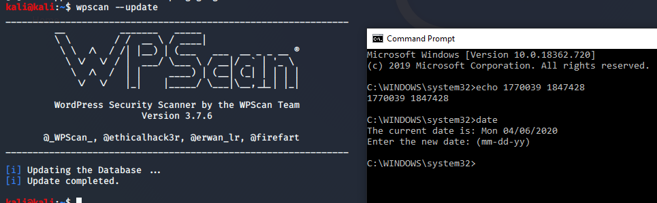

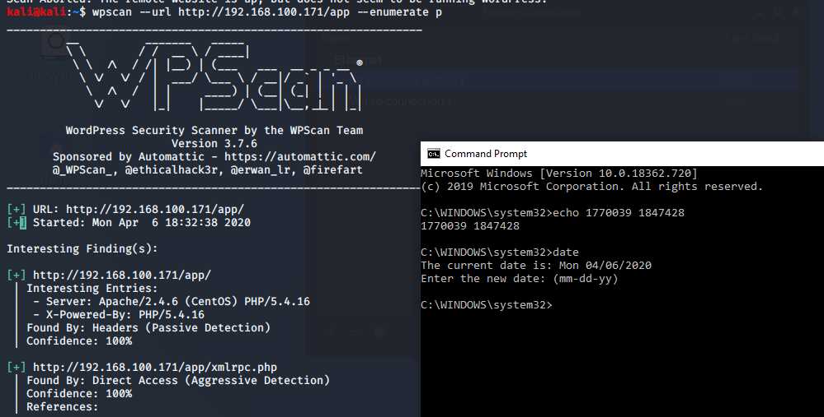

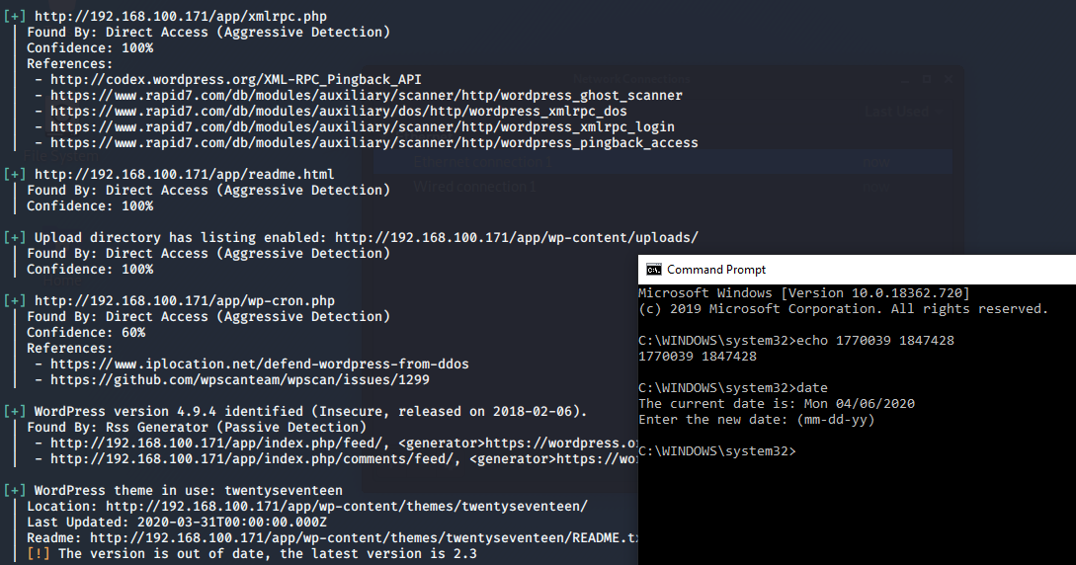

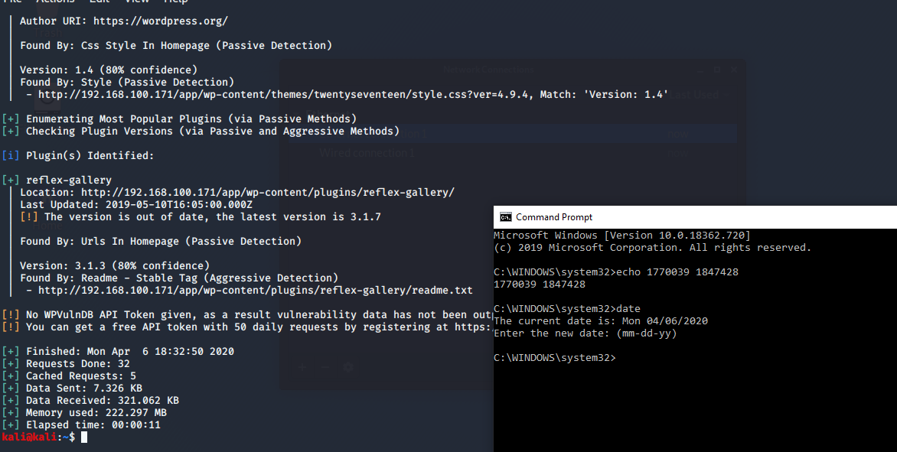

Une fois trouvé le plugin vulnérable, on l’exploite par la commande *use* + son path avec metasploit

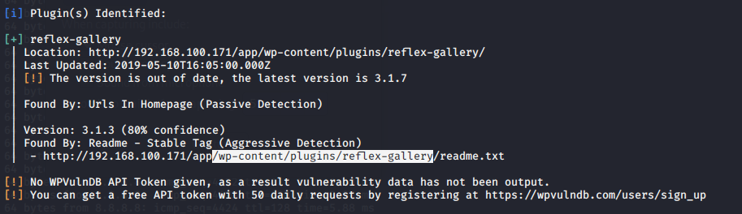

## Metasploit :

Ensuite, on a choisi d’exploiter la machine cible via les plugins qu’on a trouvée sur WPscan où il y en a un plugin de vulnérabilité reflex-gallery

En plus, on va faire la configuration comme ci-dessous pour attaquer la machine victime WEB

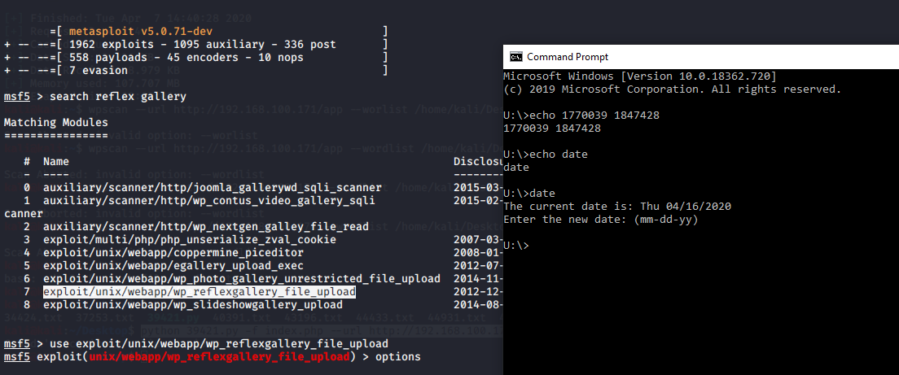

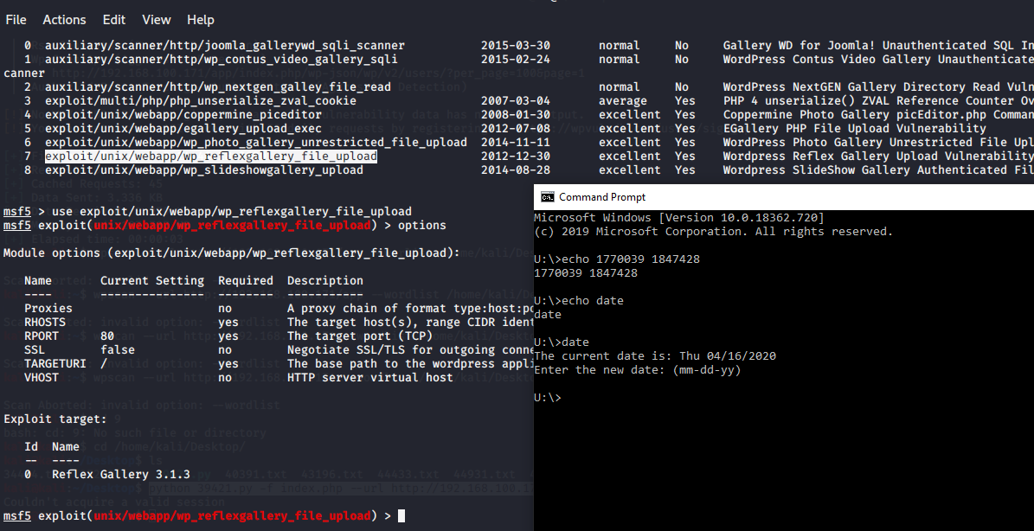

### Targeturi

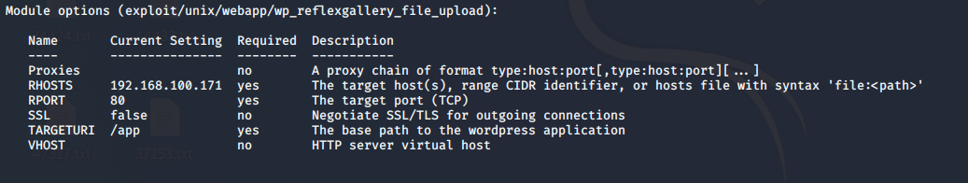

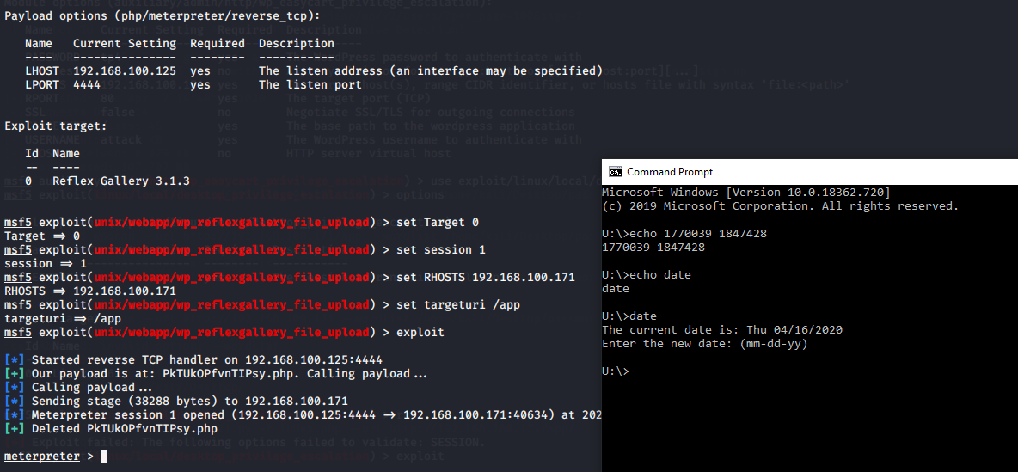

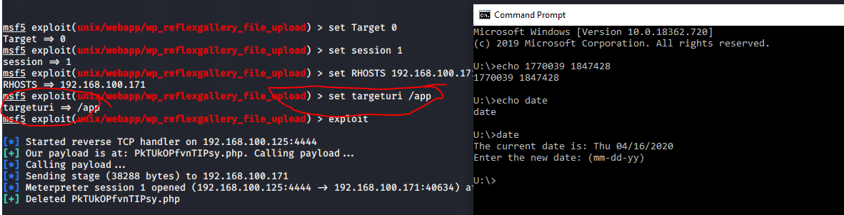

### Etc/Shadow

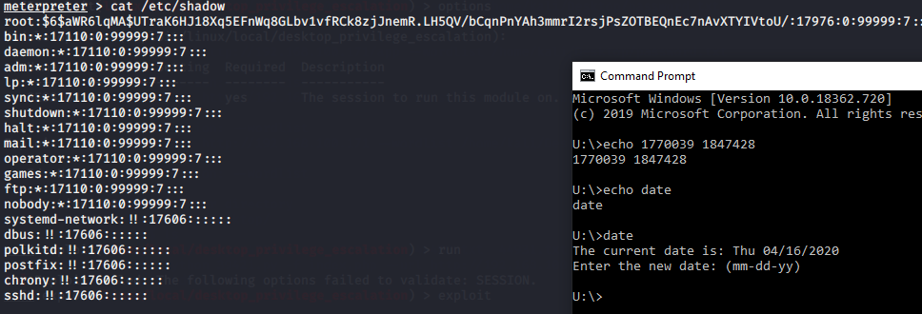

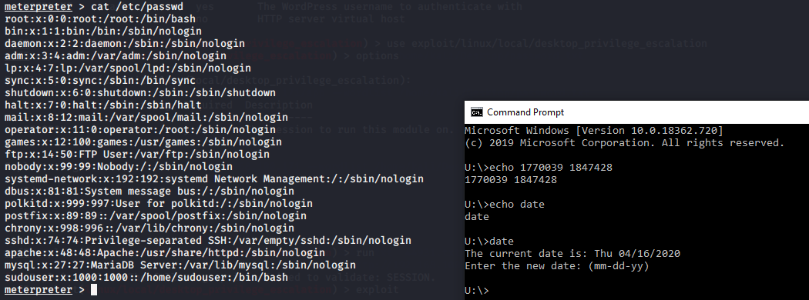

### Etc/passwd

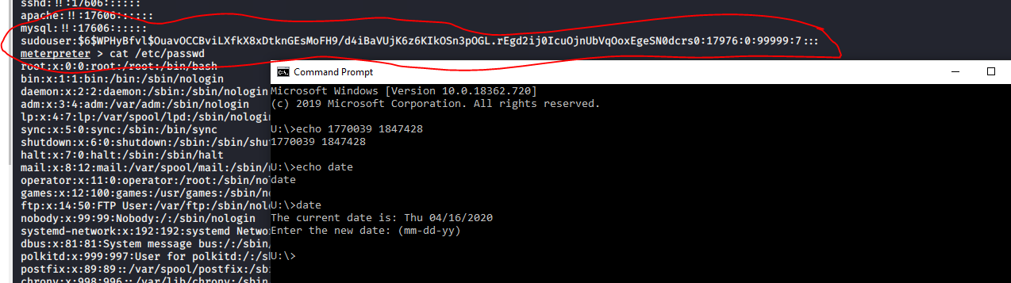

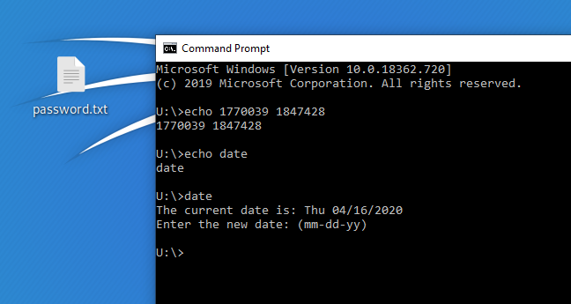

Copier-Coller le Password Haché de l’utilisateur ci-dessous pour le déchiffré

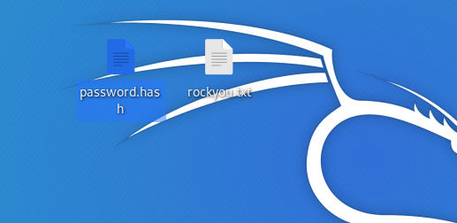



### Hashcat

*hashcat -m 0 -a 0 hash_à_cracker.txt /usr/share/wordlists/rockyou.txt*

Ici, on utilise *hashcat* avec ces options:

• Hachage de mot de passe Unix type 6 (-m 1800)

• Utilisation d'une attaque par dictionnaire (-a 0)

• Récupérer les hachages de *password.hash*

• Utilisation du dictionnaire *rockyou.txt*

Vous devriez voir le hachage, avec le mot de passe fissuré de "mot de passe" à la fin, comme indiqué ci-dessous:



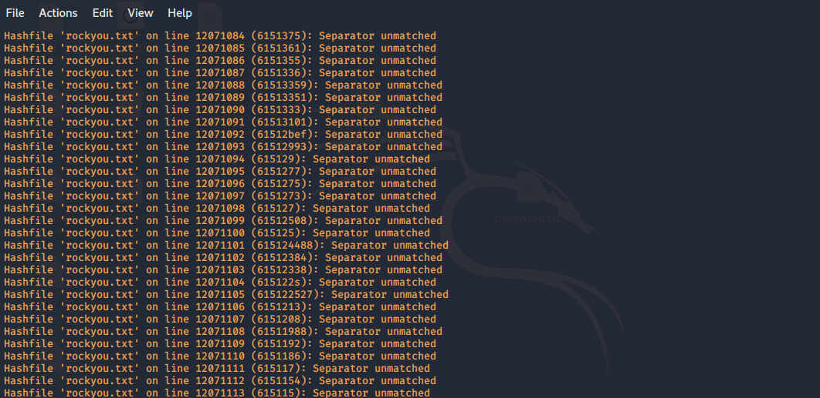

On a lancée l’entropie de déchiffrent pour le mot de passe du *sudouser* par le dictionnaire *rockyo.txt* avec la commande *Hashcat* en Kali

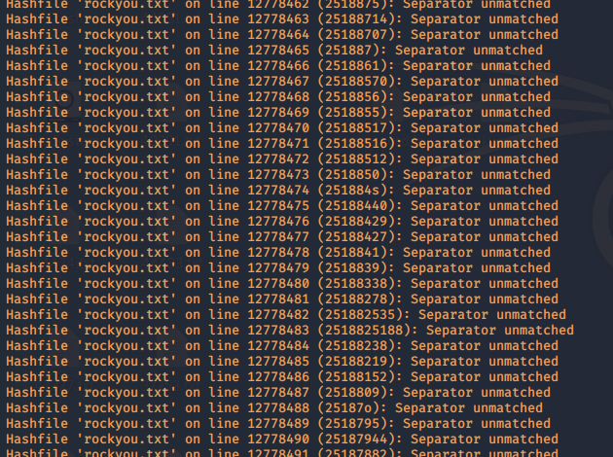

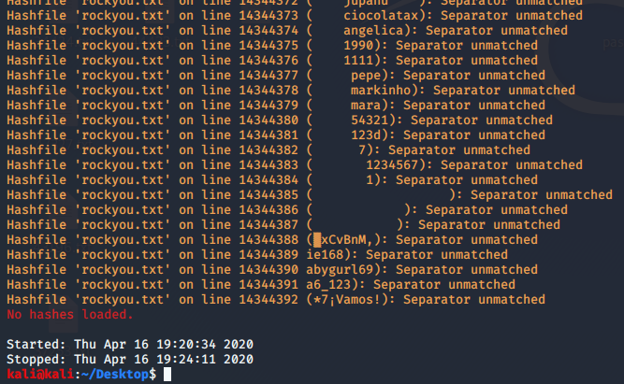

On a utilisé la commande *head* pour faire apparaitre tout le mot de passe trouvé :

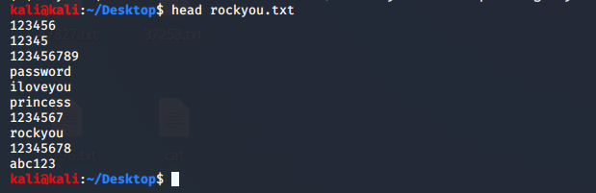

D’après le dictionnaire *rockyou.txt* et d’après l’entropie qu’on a essayée, on pourrait dire qu’on n’a pas trouvé le correct mot de passe du sudouser.

Alors, on conclut :

* Soit le dictionnaire n’est pas mis à jour,
* Ici, entropie de déchiffrement ne fonctionne pas,
* Déchiffrement de mot de passe n’a pas attrapé selon la procédure qu’on a utilisé dans ce TP

Donc, la solution que l’on a essayé avec le mot de passe qu’on a trouvé, ne marche pas. Alors d’après le test dont on a fait les captures d’écrans ci-dessus on pourrait dire que l’on n’a pas réussi à accéder à la machine victime pour exploiter et essayer n’importe quel commande vue que on n’a pas trouvé le bon mot de passe via l’entropie qu’on a utilisé.

Voici la capture d’essayage :

**Tester Avec le SSH qui a déjà un port ouvert 22 sur la machine victime :**

